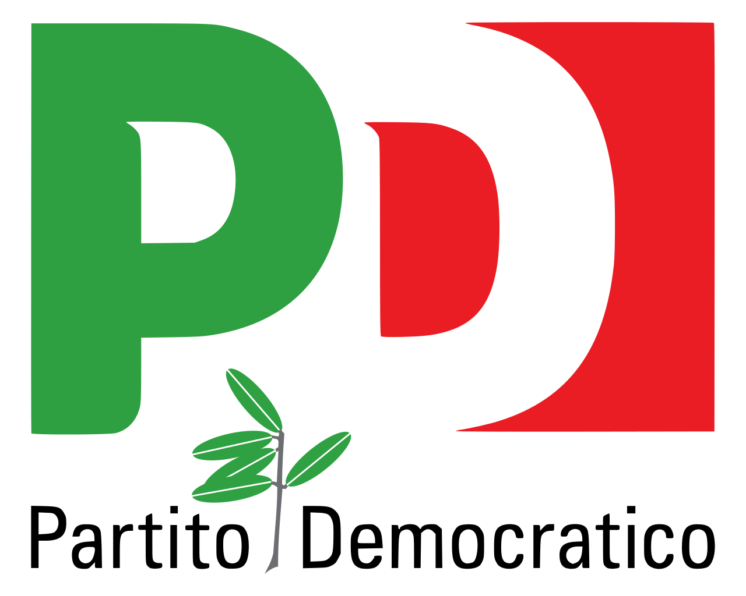
Gruppo Consiliare
Partito Democratico - Articolo Uno

ASSEMBLEA LEGISLATIVA DELLA LIGURIA

Prot XI/2021/283 lg
Genova, 29 Giugno 2021

Al Signor Presidente
del Consiglio regionale
SEDE

INTERPELLANZA

Oggetto: Sull’invio di fondi per il ponente ligure da parte del Principato di Monaco

I sottoscritti Consiglieri Regionali,

Premesso che in data 02/03 ottobre 2020 si sono verificati eccezionali eventi alluvionali che hanno colpito i territori della Provincia di Imperia, comunemente noti come tempesta Alex;

Rilevato che:
- diversi Comuni hanno subito ingenti danni a causa degli eventi alluvionali;
- i suddetti eventi hanno inoltre causato danni a opere infrastrutture;

Considerato che:
- il Principato di Monaco, nei giorni immediatamente successivi alla tempesta Alex, ha varato un contributo di 4 milioni di euro per le aree alluvionate;
- di questa somma il 25%, 1 milione di euro, dovrebbe essere destinato alla città di Ventimiglia e ai Comuni limitrofi colpiti dalla tempesta Alex;
- i fondi stanziati dal Principato di Monaco sono stati inviati a Regione Liguria, la quale in un secondo momento avrebbe dovuto inoltrarli ai territori, come da decreto del direttore generale n°7922;
- ad oggi questi fondi non sono ancora stati erogati e quindi non utilizzati per la messa in sicurezza del territorio;

interpellano il Presidente e l’Assessore competente

per conoscere i motivi del ritardo nell’assegnazione delle risorse e in quanto tempo i fondi stanziati dal Principato di Monaco, accertati da decreto del Direttore Generale, verranno erogati ai Comuni assegnatari.

F.to Enrico Ioculano, Luca Garibaldi, Roberto Arboscello, Davide Natale, Sergio Rossetti, Armando Sanna

